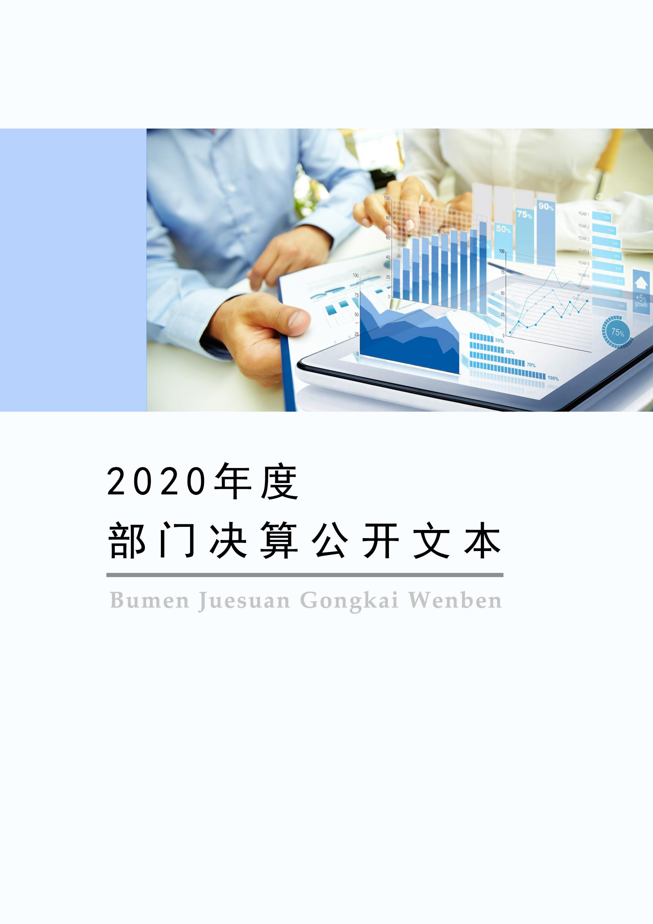
2021年9月

高邑县直工委
2020年度部门决算公开文本

二〇二一年九月

目 录

第一部分 部门概况
一、部门职责
二、机构设置
第二部分 2020年部门决算情况说明
一、收入支出决算总体情况说明
二、收入决算情况说明
三、支出决算情况说明
四、财政拨款收入支出决算总体情况说明
五、一般公共预算“三公” 经费支出决算情况说明
六、预算绩效情况说明
七、机关运行经费情况
八、政府采购情况
九、国有资产占用情况
十、其他需要说明的情况
第三部分 名词解释
第四部分 2020年度部门决算报表

第一部分 部门概况

一、部门职责

(一)统一组织、规划、部署县直机关党的工作,提出加强和改进机关党的建设的意见和建议，研究制定工作规划，并抓好组织实施。

(二)指导县直机关党的政治建设、思想建设、组织建设、作风建设、纪律建设,把制度建设贯穿其中,深入推进反腐败斗争。

(三)组织指导县直机关各级党组织和广大党员学习马克思列宁主义、毛泽东思想、邓小平理论、“三个代表”重要思想、科学发展观、习近平新时代中国特色社会主义思想。

(四)对县直机关各级党组织、党员领导干部落实党建责任

制、遵守政治纪律和政治规矩情况进行监督检查,并向县委报告。

(五)指导县直机关各级党组织实施对党员特别是党员领导干部的监督和管理，及时向县委反映各部门领导班子、领导干部的情况。

(六)配合县委有关部门抓好县直机关各部门领导班子思想政治建设,参与对党员领导干部民主生活会和党组(党委)理论学习中心组学习的督促检查和指导，了解掌握情况，按规定报送情况报告。

(七)督促指导县直机关各部门机关党委(总支、支部)按期换届,审批关于召开党员大会或党员代表大会的请示，审批县直机关各部门机关党委(总支、支部)和机关纪委领导班子的组成及书记、副书记的任免。

(八)指导县直机关各级党组织加强基层组织建设，做好党员发展、教育和管理等工作。

(九)领导县直机关各部门机关党的纪律检查工作。

(十)了解掌握县直机关工作人员的思想状况,指导县直机关各级党组织加强思想政治工作和精神文明建设。

(十一)指导县直机关各级党组织做好党的群众工作、统一战线和人民武装工作。领导县直机关工会、共青团、妇委会等群团组织的工作。

(十二)协同有关部门指导、规划、协调、监督、检查县直机关干部教育培训工作,培训轮训县直机关股级党员领导干部和党务干部。

（十三）完成县委交办的其他任务。

二、机构设置
从决算编报单位构成看，纳入2020年度本部门决算汇编范围的独立核算单位（以下简称“单位”）共1个，具体情况如下：
序号 | 单位名称 | 单位基本性质 | 经费形式
1 | 中共高邑县直工委(本级) | 行政单位 | 财政拨款
2
3
…… | ……………
注：1、单位基本性质分为行政单位、参公事业单位、财政补助事业单位、经费自理事业单位四类。
2、经费形式分为财政拨款、财政性资金基本保证、财政性资金定额或定项补助、财政性资金零补助四类。

第二部分
2020年部门决算情况说明

一、收入支出决算总体情况说明
本部门2020年度收、支总计（含结转和结余）113.42万元。与2019年度决算相比，收支各增加6.8万元，增长6.38%，主要原因是调资人员经费增加、社保支出增加。

二、收入决算情况说明
本部门2020年度本年收入合计113.42万元，其中：财政拨款收入113.42万元，占100%；上级补助收入0万元，占0%；事业收入0万元，占0%；经营收入0万元，占0%；附属单位上缴收入0万元，占0%；其他收入0万元，占0%。

三、支出决算情况说明
本部门2020年度本年支出合计113.42万元，其中：基本支出110.42万元，占97.35%；项目支出3万元，占2.65%；上缴上级支出0万元，占0%；经营支出0万元，占0%；对附属单位补助支出0万元，占0%。如图所示：

图2：支出决算构成情况（按支出性质）

四、财政拨款收入支出决算总体情况说明
（一）财政拨款收支与2019年度决算对比情况
本部门2020年度财政拨款收支均为一般公共预算财政拨款，其中本年收入113.42万元,比2019年度增加6.8万元，增长6.38%，主要是调资人员经费增加，社保支出增加；本年支出113.42万元，增加6.8万元，增长6.38%，主要是调资人员经费增加，社保支出增加。

图3:2019-2020年收入、支出对比情况
（二）财政拨款收支与年初预算数对比情况
本部门2020年度一般公共预算财政拨款收入113.42万元，完成年初预算的98.56%,比年初预算减少1.66万元，决算数小于预算数主要原因是人员经费减少、社保支出减少；本年支出113.42万元，完成年初预算的98.56%,比年初预算减少1.66万元，决算数小于预算数主要原因是人员经费减少、社保支出减少。
（三）财政拨款支出决算结构情况
2020 年度财政拨款支出113.42万元，主要用于以下方面（按本部门支出的功能分类大类进行列举，可对各类支出用途进行概括说明）：一般公共服务（类）支出82.59万元，占72.82%；社会保障和就业（类）支出15.02万元，占13.24%；卫生健康（类）支出4.86万元，占4.28%；住房保障（类）支出10.96万元，占9.66%。
图4：财政拨款支出决算结构（按功能分类）
（四）一般公共预算基本支出决算情况说明
2020 年度财政拨款基本支出110.42万元，其中：人员经费 95.14万元，主要包括基本工资、津贴补贴、奖金、机关事业单位基本养老保险缴费、职业年金缴费、职工基本医疗保险缴费、住房公积金、其他社会保障缴费、其他工资福利支出；公用经费 15.28万元，主要包括办公费、邮电费、公务接待费、其他商品和服务支出。

五、一般公共预算“三公” 经费支出决算情况说明
（一）“三公”经费财政拨款支出决算总体情况说明
本部门2020年度“三公”经费财政拨款支出预算为0.04万元，支出决算为0.04元，完成预算的100%,较预算增加0万元，增长0%，主要是与预算持平；较2019年度增加0.04万元，增长100%，主要是有公务接待。
（二）“三公”经费财政拨款支出决算具体情况说明
1.因公出国（境）费。本部门2020年因公出国（境）费支出0万元，完成预算的100%。因公出国（境）团组0个、共0人、参加其他单位组织的因公出国（境）团组0个、共0人/无本单位组织的出国（境）团组。因公出国（境）费支出较预算增加0万元，增长0%,主要是无因公出国；较上年增加0万元，增长0%,主要是无因公出国。
2.公务用车购置及运行维护费。本部门2020年公务用车购置及运行维护费支出0万元，完成预算的100%，较预算增加0万元，增长0%,主要是无公务用车；较上年增加0万元，增长0%,主要是无公务用车。其中：
公务用车购置费支出：本部门2020年度公务用车购置量0辆，发生“公务用车购置”经费支出0万元。公务用车购置费支出较预算增加0万元，增长0%,主要是无公务用车；较上年增加0万元，增长0%,主要是无公务用车。
公务用车运行维护费支出：本部门2020年度单位公务用车保有量0辆,发生运行维护费支出0万元。公车运行维护费支出较预算增加0万元，增长0%,主要是无公务用车；较上年增加0万元，增长0%，主要是无公务用车。
3.公务接待费。本部门2020年公务接待费支出0.04万元，完成预算的100%。发生公务接待共1批次、4人次。公务接待费支出较预算增加0万元，增长0%,主要是与预算持平；较上年度增加0.04万元，增长100%,主要是有公务接待。
六、预算绩效情况说明
（一）预算绩效管理工作开展情况
根据预算绩效管理要求，本部门组织对2020年度项目支出全面开展绩效自评，其中，一般公共预算项目2个，共涉及资金3万元，占一般公共预算项目支出总额的100%；政府性基金预算项目0个,共涉及资金0万元，占政府性基金预算项目支出总额的0%。
（二） 部门决算中项目绩效自评结果
组织对“七一党员表彰”、“党员教育培训”等项目开展了部门重点评价，涉及一般公共预算支出3万元，政府性基金预算支出0万元。从评价情况来看，2020年单位积极履职，通过加强预算收支管理，不断梳理内部管理流程，建立健全内部管理制度，部门整体支出管理水平得到提升。经自评，项目自评得分均在90分以上，较好的完成了年度工作目标，综合评价等级为“优秀”。
- 七一党员表彰项目绩效自评综述：根据年初设定的绩效目标，七一党员表彰项目绩效自评得分为96分（绩效自评表附后）。全年预算数为2万元，执行数为2万元，完成预算的100%。项目绩效目标完成情况：一是评选出优秀党支部10个；二是评选出优秀党员50人；三是评选出优秀党务工作者30人。发现的主要问题及原因：争优争先意识需进一步提高。下一步改进措施：加强思想教育，树立争优争先意识。
- 党员教育培训项目绩效自评综述：根据年初设定的绩效目标，党员教育培训项目绩效自评得分为94分（绩效自评表附后）。全年预算数为1万元，执行数为1万元，完成预算的100%。项目绩效目标完成情况：一是培训新发展党员30人；二是培训党务干部50人。发现的主要问题及原因：党员运用理论指导工作的能力需进一步提高。下一步改进措施：提高党员运用理论指导工作的能力。
（三）财政评价项目绩效评价结果
本单位本年无财政评价项目。

七、机关运行经费情况
本部门2020年度机关运行经费支出0.04万元，比2019年度增加0.04万元，增长100%。主要原因是公务接待增加。

八、政府采购情况
本部门2020年度政府采购支出总额0万元，从采购类型来看，政府采购货物支出0万元、政府采购工程支出0万元、政府采购服务支出0万元。授予中小企业合同金0万元，占政府采购支出总额的0%，其中授予小微企业合同金额0万元，占政府采购支出总额的 0%。

九、国有资产占用情况
截至2020年12月31日，本部门共有车辆0辆，比上年增加0辆，主要是无车辆。其中，副部（省）级及以上领导用车0辆，主要领导干部用车0辆，机要通信用车0辆，应急保障用车0辆，执法执勤用车0辆，特种专业技术用车0辆，离退休干部用车0辆，其他用车0辆，其他用车主要是无其他用车；
单位价值50万元以上通用设备0台（套），比上年增加0套，主要是无50万元以上通用设备，单位价值100万元以上专用设备0台（套）比上年增加0套，主要是无100万元以上专用设备。

十、其他需要说明的情况
1. 本部门2020年度未发生政府性基金预算、国有资金经营预算收支及结转结余情况，故政府性基金预算财政拨款收入支出决算表、国有资金经营预算财政拨款支出决算表以空表列示。
2. 由于决算公开表格中金额数值应当保留两位小数，公开数据为四舍五入计算结果，个别数据合计项与分项之和存在小数点后差额，特此说明。

第三部分 相关名词解释
（一）财政拨款收入：本年度从本级财政部门取得的财政拨款，包括一般公共预算财政拨款和政府性基金预算财政拨款。
（二）事业收入：指事业单位开展专业业务活动及辅助活动所取得的收入。
（三）其他收入：指除上述“财政拨款收入”“事业收入”“经营收入”等以外的收入。
（四）年初结转和结余：指以前年度尚未完成、结转到本年仍按原规定用途继续使用的资金，或项目已完成等产生的结余资金。
（五）结余分配：指事业单位按照事业单位会计制度的规定从非财政补助结余中分配的事业基金和职工福利基金等。
（六）年末结转和结余：指单位按有关规定结转到下年或以后年度继续使用的资金，或项目已完成等产生的结余资金。
（七）基本支出：填列单位为保障机构正常运转、完成日常工作任务而发生的各项支出。
（八）项目支出：填列单位为完成特定的行政工作任务或事业发展目标，在基本支出之外发生的各项支出
（九）基本建设支出：填列由本级发展与改革部门集中安排的用于购置固定资产、战略性和应急性储备、土地和无形资产，以及购建基础设施、大型修缮所发生的一般公共预算财政拨款支出和政府性基金预算财政拨款支出，不包括财政专户管理资金以及各类拼盘自筹资金等。
（十）其他资本性支出：填列由各级非发展与改革部门集中安排的用于购置固定资产、战备性和应急性储备、土地和无形资产，以及购建基础设施、大型修缮和财政支持企业更新改造所发生的支出。
（十一）“三公”经费：指部门用财政拨款安排的因公出国（境）费、公务用车购置及运行费和公务接待费。其中，因公出国（境）费反映单位公务出国（境）的国际旅费、国外城市间交通费、住宿费、伙食费、培训费、公杂费等支出；公务用车购置及运行费反映单位公务用车购置支出（含车辆购置税、牌照费）及按规定保留的公务用车燃料费、维修费、过桥过路费、保险费、安全奖励费用等支出；公务接待费反映单位按规定开支的各类公务接待（含外宾接待）支出。
（十二）其他交通费用：填列单位除公务用车运行维护费以外的其他交通费用。如公务交通补贴、租车费用、出租车费用，飞机、船舶等燃料费、维修费、保险费等。
（十三）公务用车购置：填列单位公务用车车辆购置支出（含车辆购置税、牌照费）。
（十四）其他交通工具购置：填列单位除公务用车外的其他各类交通工具（如船舶、飞机等）购置支出（含车辆购置税、牌照费）。
（十五）机关运行经费：指为保障行政单位（包括参照公务员法管理的事业单位）运行用于购买货物和服务的各项资金，包括办公及印刷费、邮电费、差旅费、会议费、福利费、日常维修费、专用材料以及一般设备购置费、办公用房水电费、办公用房取暖费、办公用房物业管理费、公务用车运行维护费以及其他费用。
（十六）经费形式:按照经费来源，可分为财政拨款、财政性资金基本保证、财政性资金定额或定项补助、财政性资金零补助四类。

第四部分
2020年度部门决算报表

决算报表作为附件单独上报（详见附表）。
一、收入支出决算总表
二、收入决算表
三、支出决算表
四、财政拨款收入支出决算总表
五、一般公共预算财政拨款支出决算表
六、一般公共预算财政拨款基本支出决算表
七、一般公共预算财政拨款“三公”经费支出决算表
八、政府性基金预算财政拨款收入支出决算表
九、国有资本经营预算财政拨款支出决算表

附件1：
县级部门预算项目绩效自评表
（ 2020 年度）
填报单位：高邑县直工委 |  |  |  |  |  |  | 金额单位：万元
一、基本情况 | 项目名称 | “七一”党员表彰 （专项资金） |  | 实施(主管）单位 | 高邑县直工委
二、预算执行情况 | 预算安排情况（调整后） |  | 资金到位情况 |  | 资金执行情况 |  | 预算执行进度
二、预算执行情况 | 预算数： | 2 | 到位数： | 2 | 执行数： | 2 | 100%
二、预算执行情况 | 其中：财政资金 | 2 | 其中：财政资金 | 2 | 其中：财政资金 | 2 | 100%
二、预算执行情况 | 其他 | 0 | 其他 | 0 | 其他 | 0 | 100%
三、目标完成情况 | 年度预期目标 |  |  | 具体完成情况 |  |  | 总体完成率
三、目标完成情况 | 高标准完成全县机关党员单位表彰工作，树立典型 |  |  | 按期圆满完成 |  |  | 100%
四、年度绩效指标完成情况 | 一级指标 | 二级指标 | 三级指标 |  | 预期指标值 | 实际完成值 | 自评得分
四、年度绩效指标完成情况 | 产出指标（40） | 数量指标 （15分） | 评选优秀党支部 |  | 10个 | 10个 | 5
四、年度绩效指标完成情况 | 产出指标（40） | 数量指标 （15分） | 评选优秀党员 |  | 50人 | 50人 | 5
四、年度绩效指标完成情况 | 产出指标（40） | 数量指标 （15分） | 评选优秀党务工作者 |  | 30人 | 30人 | 5
四、年度绩效指标完成情况 | 产出指标（40） | 质量指标 （15分） | 按标准完成率 |  | 100% | 100% | 15
四、年度绩效指标完成情况 | 产出指标（40） | 时效指标 （10分） | 按计划年末完成率 |  | 100% | 100% | 10
四、年度绩效指标完成情况 | 预算执行率指标  （10分） | 预算执行率 | 预算执行率 |  | 100% | 100% | 10
四、年度绩效指标完成情况 | 效益指标（50分） | 社会效益指标 （30分） | 加强党对基层党建工作领导，典型引路，树立先进模范 |  | 100% | 90% | 28
四、年度绩效指标完成情况 | 效益指标（50分） | 可持续影响指标（20分） | 推动基层树立争先创优意识，提高基层党建水平 |  | 100% | 90% | 18
四、年度绩效指标完成情况 | 总分 |  |  |  |  |  | 96
五、存在问题、原因及下一步整改措施 | 加强思想教育，树立争优争先意识
附件2：
县级部门预算项目绩效自评表
（ 2020 年度）
填报单位：高邑县直工委 |  |  |  |  |  |  | 金额单位：万元
一、基本情况 | 项目名称 | 党员教育培训经费 （专项资金） |  | 实施(主管）单位 | 高邑县直工委
二、预算执行情况 | 预算安排情况（调整后） |  | 资金到位情况 |  | 资金执行情况 |  | 预算执行进度
二、预算执行情况 | 预算数： | 1 | 到位数： | 1 | 执行数： | 1 | 100%
二、预算执行情况 | 其中：财政资金 | 1 | 其中：财政资金 | 1 | 其中：财政资金 | 1 | 100%
二、预算执行情况 | 其他 | 0 | 其他 | 0 | 其他 | 0 | 100%
三、目标完成情况 | 年度预期目标 |  |  | 具体完成情况 |  |  | 总体完成率
三、目标完成情况 | 完成党员、党务干部培训 |  |  | 完成机关新发展党员、党务干部培训 |  |  | 100%
四、年度绩效指标完成情况 | 一级指标 | 二级指标 | 三级指标 |  | 预期指标值 | 实际完成值 | 自评得分
四、年度绩效指标完成情况 | 产出指标（40） | 数量指标 （20分） | 培训新发展党员 |  | 30个 | 30个 | 10
四、年度绩效指标完成情况 | 产出指标（40） | 数量指标 （20分） | 培训党务干部 |  | 50个 | 50个 | 10
四、年度绩效指标完成情况 | 产出指标（40） | 质量指标 （10分） | 加深党员对基本理论掌握 |  | 100% | 100% | 5
四、年度绩效指标完成情况 | 产出指标（40） | 质量指标 （10分） | 提高运用理论指导工作能力 |  | 100% | 100% | 5
四、年度绩效指标完成情况 | 产出指标（40） | 时效指标 （10分） | 培训新发展党员工作年底前全部完成 |  | 100% | 100% | 5
四、年度绩效指标完成情况 | 产出指标（40） | 时效指标 （10分） | 培训党务干部工作年底前全部完成 |  | 100% | 100% | 5
四、年度绩效指标完成情况 | 预算执行率指标  （10分） | 预算执行率 | 预算执行率 |  | 100% | 100% | 10
四、年度绩效指标完成情况 | 效益指标（40分） | 社会效益指标 （40分） | 增强了新党员掌握理论知识能力 |  | 100% | 90% | 18
四、年度绩效指标完成情况 | 效益指标（40分） | 社会效益指标 （40分） | 提升了党务干部理政能力 |  | 100% | 90% | 18
四、年度绩效指标完成情况 | 满意度指  标（10分） | 满意度指标 | 党员理论素质提升 |  | 100% | 90% | 4
四、年度绩效指标完成情况 | 满意度指  标（10分） | 满意度指标 | 干部管理技能提升 |  | 100% | 90% | 4
四、年度绩效指标完成情况 | 总分 |  |  |  |  |  | 94
五、存在问题、原因及下一步整改措施 | 进一步提高党员运用理论指导工作的能力

